Блок 4.2
Цели работы:
- познакомиться с использованием функций в Excel;
- научиться защищать информацию в таблице;
- научиться распечатывать таблицу.
Задание1. Откройте файл work 2_1.xls (оставшийся после лабораторной работы #6).
Задание 2. Защитите от изменений информацию, которая не должна меняться (заголовки, основная таблица полностью, шапка вспомогательной таблицы).
Защита ячеек
В Excel можно защитить от изменения всю рабочую книгу, лист или некоторые ячейки. Защита делает невозможным изменение информации, до тех пор пока она не отключена. Обычно защищают данные, которые не должны изменяться (расчетные формулы, заголовки, шапки таблиц).
Установка защиты выполняется в два действия:
1) отключают защиту (блокировку) с ячеек, подлежащих последующей корректировке;
2) включают защиту листа или книги.
После этих действий можно корректировать и заполнять только те ячейки, которые ранее были разблокированы.
Разблокировка (блокировка) ячеек.
Выделите блок. Выполните команду Формат|Ячейки|Защита, а затем в диалоговом окне выключите (включите) параметр Защищаемая ячейка.
Включение (снятие) защиты с листа или книги.
Выполните команду Сервис|Защита|Защитить лист (книгу) (для отключения: Сервис| Защита|Снять защиту листа (книги)).
> 2.1. Выделите блок H4:J4 и снимите блокировку.
Выполните команду Формат|Ячейки…|Защита, уберите знак [х] в окне Блокировка.
> 2.2. Защитите лист.
Выполните команду Сервис|Защита|Защитить лист. ОK.
В результате действий заблокируется вся основная таблица и шапка вспомогательной. .
> 2.3. Попробуйте изменить значения в ячейке А4 с 1 на 10.
Это невозможно;
> значение шага во вспомогательной таблице с 0,2 на 0,5.
Это возможно. В основной таблице произошел пересчет;
> измените текст «step» в ячейке 13 на текст «шаг».
Каков результат? Почему?
> верните начальное значение шага 0,2.
Задание 3. Сохраните файл под старым именем.
Воспользуйтесь кнопкой Сохранить на панели инструментов Стандартная.
Задание 4. Снимите защиту с листа.
Выполните команду Сервис|Защита|Снять защиту листа.
Задание 5. Познакомьтесь с функциями пакета Excel.
Функции
Функции предназначены для упрощения расчетов и имеют следующую форму: y=f(x), где у — результат вычисления функции, х — аргумент, f — функция.
Пример содержимого ячейки с функцией: =A5+sin(C7), где А5 — адрес ячейки; sin( ) — имя функции, в круглых скобках указывается аргумент; С7 — аргумент (число, текст и т. д.), в данном случае ссылка на ячейку, содержащую число.
Некоторые функции.
SQRT(X) — вычисляет положительный квадратный корень из числа х. Например: sqrt(25)=5.
SIN(x) — вычисляет синус угла х, измеренного в радианах. Например: sin(.883)=0.772646.
МАХ(список) — возвращает максимальное число списка. Например: mах(55, 39, 50, 28. 67, 43)=67.
SUM (список) — возвращает сумму чисел указанного списка (блока). Например: SUM(A1 :АЗОО) подсчитывает сумму чисел в трехстах ячейках диапазона А1 :АЗОО.
Имена функций в русифицированных версиях могут задаваться на русском языке.
Для часто используемой функции суммирования закреплена кнопка на панели инструментов.
Для вставки функции в формулу можно воспользоваться Мастером функций, вызываемым командой меню Вставка, Функция или кнопкой с изображением fx Появится диалоговое окно, в котором необходимо выбрать функцию, а затем нажать на кнопку Шаг.
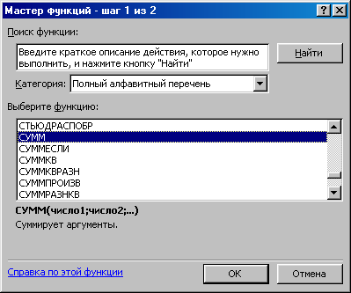

Рис. 1
Второе диалоговое окно (второй шаг Мастера функций) позволяет задать аргументы к выбранной функции.
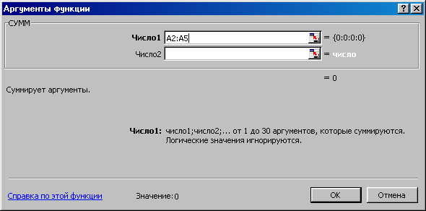
Рис. 2
> 5.1. Познакомьтесь с видами функций в Excel.
Нажмите кнопку f(x). Выберите категорию Все. Посмотрите, как обозначаются функции min, max.
> 5.2. Подсчитайте сумму вычисленных значений у и запишите ее в ячейку F25.
Кнопка панели инструментов Стандартная.
> В ячейку Е25 запишите поясняющий текст «Сумма у=» (см. рис. 3).
> 5.3. Оформите нахождение среднего арифметического вычисленных значений у (по аналогии с нахождением суммы).
> Занесите в ячейку Е26 поясняющий текст, а в F26 - среднее значение.
> 5.4. Оформите нахождение минимального и максимального значений у, занеся в ячейки Е27 и Е28 поясняющий текст, а в ячейки F27 и F28 - минимальное и максимальное значения.
Воспользуйтесь Мастером функций: Вставка|Функция…

Задание 6. Оформите блок ячеек Е25: F28.
> 6.1. Задайте рамку для блока Е25: F28.
> 6.2. Заполните этот блок тем же фоном, что и у шапки таблицы.
> 6.3. Поясняющие подписи в ячейках Е25: Е28 оформите шрифтом Arial Cyr полужирным с выравниванием вправо.

Задание 7. Сохраните файл под новым именем work2_2.xls.

Задание 8. Познакомьтесь с форматами чисел в Excel.
Числа
Число в ячейке можно представить в различных форматах. Например, число 100 будет выглядеть как: 100,00 р—в денежном формате; 10000%—в процентном .выражении; 1.00Е+2—в научной форме.
Для выполнения оформления можно воспользоваться кнопками из панели Форматирование или командой меню Формат ячеек…
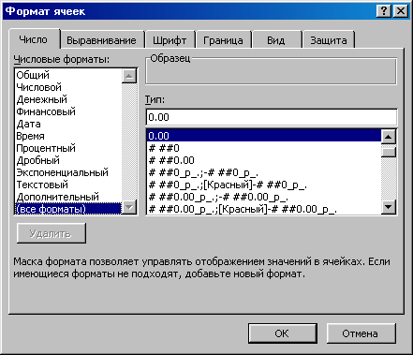
Рис. 4

Для выполнения команды необходимо:
1) выделить ячейку; или блок, который нужно оформить;
2) выбрать команду Формат, Ячейки, Число;
3) выбрать желаемый формат числа в диалоговом окне (рис. 4).
При изменении формата числа ячейки изменяется только способ представления данных в ячейке, но не сами данные.
Если ячейка отображается в виде символов ####, это означает, что столбец недостаточно широк для отображения числа целиком в установленном формате.
> 8.1. Установите масштаб 75%.
> 8.2 Скопируйте значения у из столбца F в столбцы К, L, M, N.
Для. этого воспользуйтесь правой кнопкой мыши. Откроется контекстно-зависимое меню, где нужно выбрать пункт Копировать. При вставке выберите пункт контекстно-зависимого меню Специальная вставка и выберите Значения.
> 8.3. В столбце К задайте формат, в котором отражаются две значащие цифры после запятой 0,00.
> 8.4. В столбце L задайте формат Научный .
> 8.5. В столбце М задайте формат Процент.
> 8.6. Оформите блок К2: N24 в стиле оформления основной и вспомогательной таблиц (заголовок, обрамление, заполнение, шрифт).

Задание 9. Предъявите результат работы. Вид экрана представлен на рис. 5.
Задание 10. Сохраните файл под старым именем work2_2.xls.
Задание 11. Распечатайте таблицу на принтере, предварительно просмотрев ее вид на экране.
Печать таблицы на экране и принтере
Прежде чем распечатать таблицу, неплохо убедиться в том, что она выглядит так, как вы хотите. Excel позволяет сделать это.
Для этого необходимо выполнить команду меню Файл|Предварительный просмотр или щелкнуть по кнопке Просмотр панели инструментов Стандартная. Функция предварительного просмотра выводит таблицу на экран, но ошибки исправлять не позволяет. Для исправления придется вернуться в обычный режим представления на экране, но в

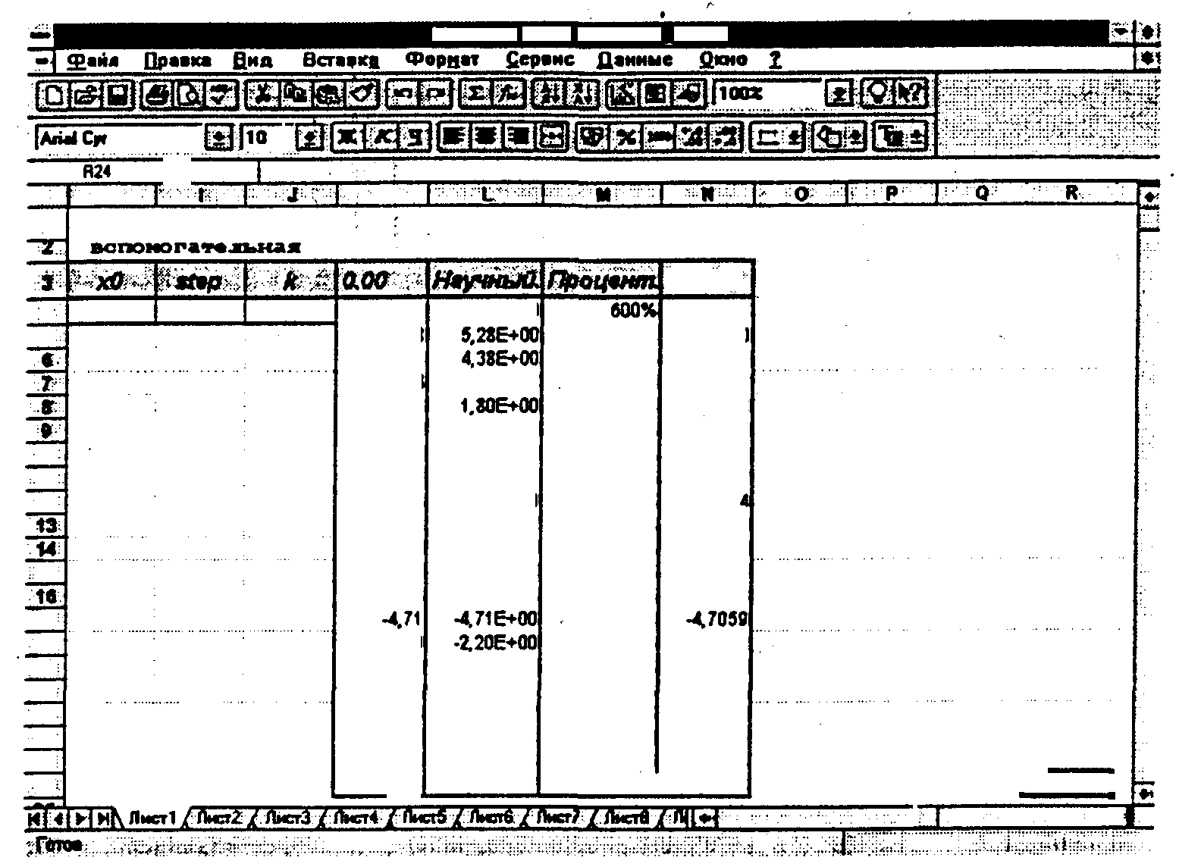

Рис. 5
режиме просмотра можно выполнить очень полезные операции: изменить параметры страницы, установленные поля и разбивку на страницы; начать печать.
Функция предварительного просмотра позволит вам сэкономить время, бумагу и избежать ненужных разочарований.
> 11.1. Задайте режим предварительного просмотра.
С помощью кнопки Предварительный просмотр панели инструментов Стандартная.
> 11.2. Щелкните по кнопке Страница и в окне параметров выберите ландшафтную ориентацию.
> 11.3. Щелкните по вкладке Поля; на экране будут видны линии, обозначающие поля.
> Установите указатель мыши на второй квадратик, расположенный слева по вертикали. Нажмите и не отпускайте левую кнопку мыши.
Внизу вы увидите цифры 2,50. Это высота установленного в данный момент верхнего поля.
> Измените высоту верхнего поля на 3,00.
Этот способ может использоваться для изменения любого поля в режиме предварительного просмотра.
> Измените ширину левого поля на 1,00.
> Измените ширину полей таблицы таким образом, чтобы все данные в них были видны и таблица полностью помещалась на странице.

Проверьте!
- знаете ли вы, что такое: функции Excel; форматы чисел;
- умеете ли вы: защищать информацию в таблице; использовать функции; изменять форматы представления чисел; распечатывать таблицу._______
- Если нет, то еще раз внимательно перечитайте соответствующие разделы работы.
- Предъявите: -краткий конспект;
- файл work2_2.xls на экране и на рабочем диске в личном каталоге;

